扎根农村 无愧之选
南安市英都镇仕林村村主任助理 黄秋梅
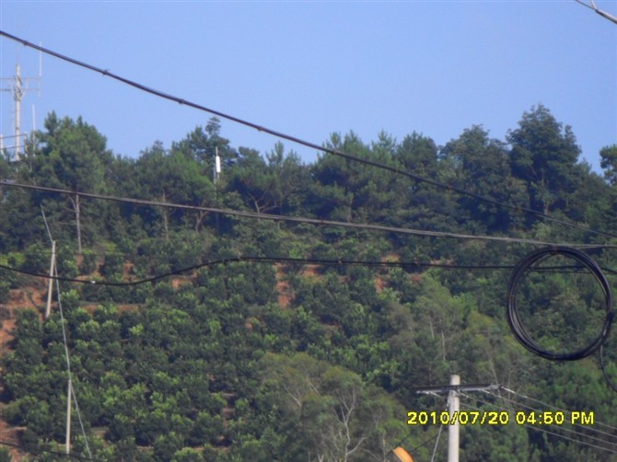
芦柑园
2008年12月，我十分荣幸地走入了大学生“村官”的行列。在南安市委组织部的安排下我被分配到英都镇仕林村任村委会主任助理一职。我任职的村地处英都镇西北部，至英都镇区21公里，比较偏远。各村民小组虽都已开通公路，但交通不方便。全村总面积5.22平方公里，辖7个村落8个村民小组，有315户，1255人。我第一次见到现在工作的这个村庄，村庄给我的感觉不大，它坐落在两山之间，由一条小溪分隔开，村庄的房子稀稀疏疏，大部分是水泥房，小部分是破旧的瓦房。我放眼望去，依稀能看到几个人，因为大部分年轻人都外出务工，留下只有老人和小孩。我看到这些情景，心里难免有些失落。
知道我要到来，村两委提前给我安排好了办公室和宿舍。由于村委会办公楼位于村口处，比较偏僻，村两委考虑我一个女生吃住在那里不方便也不安全，就安排我在丁书记家吃住。此时此刻，我感受到是他们的热情和淳朴，我的失落感完全消失了。两年多来，我一直受到书记家人的关心和照顾，住在书记家就如同住在自己家一样，一点也不拘束。他们是我的亲人，我得感谢他们。
我的工作看似很简单，实则挺复杂。每天早上早早的到村里，打扫卫生，收发信件，解决村民突发的纠纷，这种事情有时候是鸡毛蒜皮的小事：一块石头砸了别人家的鸭子，主人也来告状了，更有甚者哭哭啼啼的，好像是天要塌下来似的，但是我也总得解决，逃避不是办法；计划生育对象大闹村委会，来势汹汹，村里的书记是个老好人，远远的躲着，书记主任有时候不在，这时候，我只有硬着头皮的和人家“嘻皮笑脸了”，和这些单纯的、憨厚的农妇聊起了家常，稳定她的情绪，到村委会打些开水，给她不停的倒茶，做个倾听者，这点我得感谢自己是个闽南人，会说闽南话，这是我与生俱来的优势，大概是看我一个外地人，又是女的，所以大多数的农妇还是对我抱怨一个上午，看到书记主任没有回来，也就走了，人家骂也就骂了，我做到打不还手，骂不还口就是了，其实这是我两年来的工作小心得。每次老百姓来访来信我都会做好记录，晚上整理好，以便下次遇到类似的情况，怎么处理。每年上半年的春节计划生育大整治活动，我随大队下各个自然村小组，抓计生对象，因为只有我一个是女的，遇到特殊情况，我就派上用场。有一次，我们抓了一个超生对象，送她去市计划生育指导站做绝育手术。在半路上，她谎称要上厕所，我就跟随着去，怕她逃跑，果真她想趁机逃跑，我就死死攥着她，后来我同事发现了，才阻止了她逃跑，最终顺利把她送上手术台。后来才知道她和我一样大，都是80后，从贵州被拐卖来的，老公是个赌棍，把公公存了一辈子的钱全部赌光了，家里现在住的还是土房，偏偏又生了1个女儿，2个儿子，还没有履行绝育手术，我永远忘不了她那双带着哀求眼神而又充满了泪水的眼睛，现在想起了当时完全可以放了她，如果再遇到类似情景，我仍然会把她死死攥住，因为我是一个执着的人，这件事情将伴随我的一生，因为它不仅影响了我也影响了那个女人的一生。
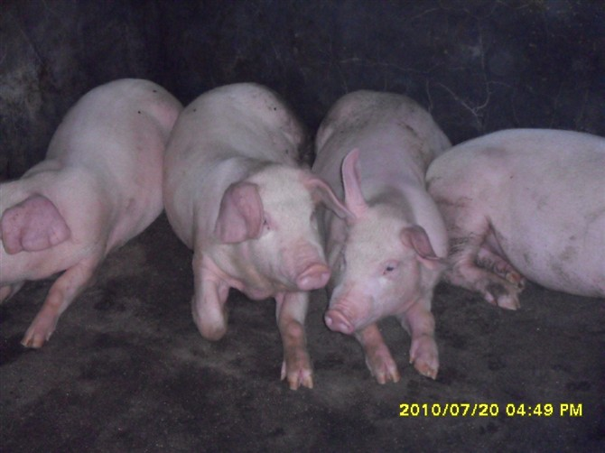
养猪场
做助理的这些日子里，我还有一个体会就是，农村致富，关键要因地制宜。常言说：山区致富靠山头、平原致富靠田头、城区致富靠街头。我所在的仕林村以传统农业为主，人少地少，农业基础十分薄弱，但山地资源丰富，可大力发展经济林的种植和养殖业，这样既可从种养中获利，也可充分嫁接国家鼓励退耕还林的政策。为此我们建立起了一个占地300余亩已投资达30万的芦柑园。并利用其有利的环境和优势，综合发展养殖业，在园内建立了养猪场，养猪4000多只，年创造产值达到数5万元。不仅一举解决了数十名村民的就业问题，还给村民致富树立了榜样。实现“不但有金山银山，更有绿水青山”的愿景可以预期。
今年是建党90周年，在工作中，我要认真贯彻胡锦涛总书记七一讲话重要思想，严格要求自己，努力做到与农民群众融为一体，充分发挥所学之长，为农民群众服务，以顽强的精神和坚韧的意志艰苦奋斗、扎根基层；同时积极认真地做好镇、村交待的各项工作，努力做到不辜负领导的支持和信任，得到了镇、村领导和村民们的认可。
个人简介：
黄秋梅，女，汉族，中共党员，2007年毕业于江西上饶师范学院体育教育专业，获得体育教育学士学位。现任南安市英都镇仕林村村委会主任助理。主要负责“三级联创”，党员远程教育，世纪之村，农业信息管理等工作。同时积极参与与其他大学生“村官”的交流。

